**一、服务器操作**

1.购买云服务器低配2核4G，系统选择2019（也可不选后期重装系统）

2.进入腾讯云官网，打开控制台，找到轻量应用服务器

3.重置密码，重装系统，选择windows 2019（别的版本可能不稳定）

4.在自己的电脑上，win+R，输入mstsc，确定

5. 在腾讯云控制台，找到服务器公网IP地址，复制，粘贴，连接

凭证用户名默认为Administrator，输入密码，连接

6.现在，服务器连接成功，可以将炉石兄弟和炉石兄弟下载好，从本地电脑直接复制到服务器，也可在服务器的浏览器下载QQ和炉石（我觉得第一种更方便

**二、中控挂机（同本地**

1.打开炉石，登录账号，记住密码，新建挂机卡组，打开兄弟Heartbuddy.exe

如果兄弟打不开，报错，则是未安装VC环境。可在脚本文件内找到VC_redist.x86安装。

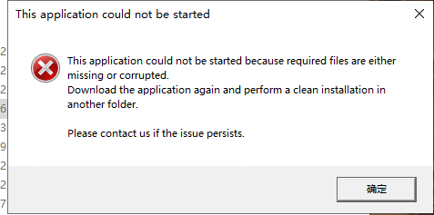



2.打开兄弟中控

对应的账号勾选，点击配置，填入对应的卡组名称，模式，策略，时间

注：云服务器，中控内点击“最小化”，更流畅

开始运行。

3.多账号切换：

两个账号都登录一次，都记住密码，关闭炉石，打开中控，同时勾选，合理配置时间，开始运行（第一次账号切换的时候，需要手动输入密码，以后则不需要了）

**三、双开炉石**

前提条件：

·脚本可以单开（上面的基本流程操作一遍，能挂就行）

·关闭允许多个战网进程（单开也一样）

·按照下面的步骤操作

1.解压兄弟，复制兄弟文件夹，如图

2.打开炉石，在第一个文件内，打开Hearthbuddy.exe，成功后关闭兄弟，配置中控，点击多开（其他操作同单开）

3.保持炉石开启，在第二个文件内，操作同上。

4.关闭炉石，启动第一个中控，等待运行成功，再启动第二个中控。

经典动物园：

AAEDAf0GAoGhBIKhBA77lQTrlgTtlgSuoQSyoQS5oQS9oQTDoQTToQTuoQSdogSjogTUogTDowQA

经典防战：

AAEDAQcMr6EEt6EE26EEiqIEk6IEmKIEuaIEwKIExKIExqIE1qIE2aIECZeWBJiWBPOWBP+WBLCXBLGhBL6iBMOiBJ2jBAA=

经典牧师：

AAEDAZ/HAgAPy5UEzJUEzZUEr5YEvpYEgJcEt5cEgKEEwKEE0qEEk6IEqaIEl6MEq6MEraMEAA==